Värnplikten

Hösten 1955 gjordes mönstringen vid ett regemente i Kristianstad. Han placerades inom det truppslag, Signaltrupperna, han själv valt. Detta på bekostnad av 15 månaders utbildning i stället för normalfallet 9 månader. Fyra ”linjer” var möjliga, Telefon, Radio, Linje och Ordonnans av vilka Kjell valde Telefon.

Strax efter skolavslutningen 1956 rykte Kjell in på regementet S1 vilket låg strax norr om Haga Norra i Solna.

Efter att ha blivit utrustad blev han anvisad ett logement i vilket det fanns sex dubbelsängar, 12 skåp, ett gemensamt bord samt två pallar placerade i änden på varje dubbelsäng. I korridoren fanns ett vapenskåp tilldelad varje menig. Mauser, Gevär m/96, blev det tilldelade vapnet.
Logementvis gick man i trupp till ett förråd med madrassfordralet i hand. På plats informerades om hur man skulle fylla detta fodral. Befälet poängterade att det för den framtida bekvämlighetens skull skulle packas tätt, man skulle stampa ut halmen samt göra påfyllning efter behov. Någon var nöjd lite för tidigt vilket med tiden blev ånger och merarbete.

När madrasserna välfyllda var återförda till logementet var det tid för att bädda. Alla hade sitt sätt att utföra detta på varför en instruktion blev nödvändig. Trots den blev många bäddar inte godkända.

Första morgonens revelj blev besvärlig för många därför att alla hade sina rutiner vilka inte flöt ihop med varandras. Irritation utbröt men till uppställningen utanför huvudingången var allt som det skulle.
Första delen av utbildningen tyckte många var bortkastad för allt kunde man redan, trodde man! Men sträckning av lakanen, ordningen i skåpen för att inte tala om städningen blev inte befälen nöjda med. Till exempel hade man bortsett från dammet på lister över fönster och dörr. Logementet hade ju stått oanvänt en tid varför dammet lagt sig lager på lager.

Utbildningen för övrigt var välkommen för med tiden hade man lärt sig dikteringsnamn på bokstav för bokstav. Man bokstaverade i femstaviga grupper vilket krypterade meddelande var uppbyggt på. ABCDE skulle t ex sägas Adam,Bertil Cesar,,,David Erik. Det behövdes mycket träning att få upp hastigheten med att bokstavera grupperna men även att skriva ner dem på förtryckta meddelandeblock i A5-format.

Att gå i trupp, tre och fem i varje rad som var 10 respektive 5 i varje led var något som tränades. Plutonen bestod av 30 män och få dem att samtidigt göra ”höger” och ”vänster om” var något som tränades speciellt. Officiellt visades färdigheterna tidigt upp i samband med vaktparad och vid vaktbyte på slottet.

Första gången av två sådana kommenderingar fick Kjell uppgiften att stå i två timmars pass vid station 6 som gällde bevakning av Storkyrkobrinken och Storkyrkan. En solig middag attackerades han av solkatter avlossade av tre flickor på andra sidan gatan.
Utan en min stod han där irriterad men fick inte göra något åt det.
Sådant kallas mobbning men var förhoppningsvis en flört.

Kjells kompani fick på grund av att man just ryckt in endast deltaga som åskådare för olympiska sommarspelen 1946.

Ridsport vid olympiska sommarspelen 1956 avgjordes i Stockholm i Sverige på grund av Australiens dåvarande karantänregler och tävlingarna bestod av dressyr, fälttävlan och banhoppning.
Alla inriktningar hade individuell tävlan och lagtävling. Tävlingarna avgjordes 11 – 17 juni 1956 på Stockholms stadion.

Englands nyblivne drottning Elisabeth II kom i juni på ett statsbesök där Stockholmarna ställde upp av nyfikenhet och för att hedra henne. Många soldater hade dragits in till Stockholm och stod med fyra till fem meters avstånd i rad utefter hennes processionsväg mellan landstigning och slottet. Man stod många timmar i solsken och hög värme i väntan. Det kungliga fartygets infart till Stockholm hade blivit försenat. I juni 1956 gör drottning Elizabeth II ett statsbesök i Sverige. På Saltsjön ligger krigsfartyg - Stockholmskällan (se bild nedan)

Kjell hade sin plats mellan Kungsgatans broar.

Utbildningen löpte på i snabb takt och körutbildning blev en del i denna. Kjell var en av få som hade körkort och därför fick han träda in som lärare. På garageplanen mellan regementsbyggnaden och trafikleden gjorde han medelst pinnar upp en labyrint. Efter det att man lärt sig starta, koppla ur och in, starta i backar fick eleverna backa sig igenom denna labyrint. Så småningom behärskade man sitt ekipage och därmed ansåg Kjell sig vara beredd att åka in med eleverna i Stockholms centrum. Alla klarade sig galant från regemente till Stockholm och åter varför de fick sina körkort då de väl blivit godkända i teorin.

En signalist uppgift!

Upprätta

stabsplatsen

sambandstält

abonnentlinjer

telefon,

radio,

radiolänk

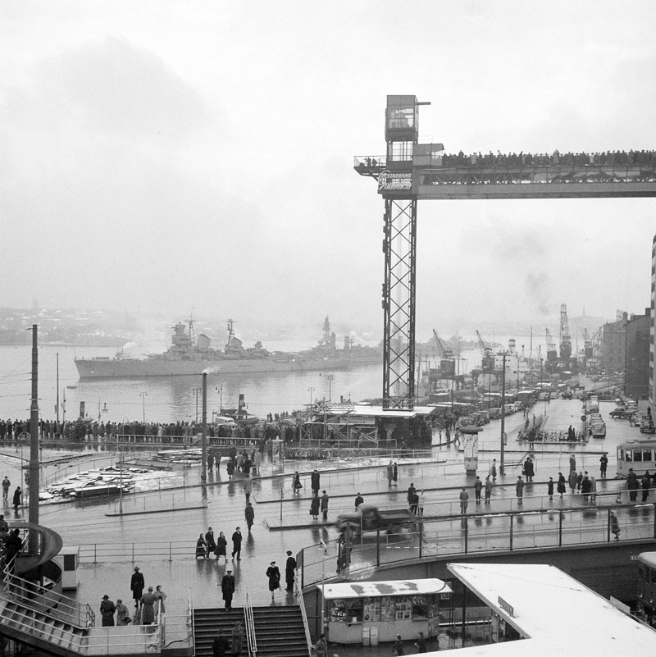
Katarinahissen med Drottning Elisabeth II eskortfartyg i bakgrunden vid statbesöket 1956

Telefonutbildningen drevs i regementets lokaler men när övningarna skulle genomföras gjordes de i Roslagen som ännu inte modifierats till automatik. I varje samhälle fanns en telefonstation som var bemannad dygnet runt och samtliga var förbundna med riksnätet. I dessa fick man gå in för att nå 99:numret. Ett nummer som är reserverat för hela riket vilket man koppla in sig på i de fristående automatiska telefonväxlarna eller på telefonstationen. Vid dessa kopplade man in telefonerna som var monterade i rektangulära bruna lådor med lock under vilket handmikrotelefonen låg skyddad. För att kunna koppla upp sig i det automatiska nätet fanns fingerskiva att montera och hänga på sidan av lådan. Utbildningen gjordes i första hand för manuell uppkoppling och med av linjedragarna utdragna ledningar från station till stab. Med tiden tilldelades plutonen en 4,5 ton släp som hade en påbyggd telefonstation för 90 abonnenter vilket uppvärmdes med vedkamin. Stationen hade utrymme för tre telefonister och en tekniker med ansvar för mellankopplingen och ekipaget. Släpet drogs av en 3,5 tons lastbil på vilken all bi-utrustning som behövdes för uppbyggnad av en stabsplats packades.

Kring detta stationsekipage har Kjell några minnen som nog bör föras till torgs:

En dag skulle lastbilen lämnas till service och kördes därför ner till verkstaden och parkerades på avsedd parkering framför porten. En av de anställda bad Kjell att tömma motorn på olja eftersom motorn nu vare varm. Att bilen sedan skulle in i verkstadslokalen var inget problem. ”Den lilla biten behövs ingen olja” fick Kjell till svar på sin fråga om var servicen skulle äga rum. Efter att ha utfört tömningen återanslöt sig Kjell till plutonen. När bilen sedan några dagar senare skulle hämtas fick han beskedet att motorn skurit. Tre veckor senare fick plutonen sin dragbil åter.

I samband med vinterövning och tågtransport till Östersund fick Kjell köra ekipaget med plutonchefen vid sin sida från regementet till Solna station för pålastning. Föregångaren till Frösundaleden hade på den tiden två spår för spårvagn varför vägen var bred. Vid en hållplats hade man byggt upp en refug vilket minskade den framkomliga vägens bredd. På refugen stod en stolpe med en skylt som stack ut över refugkanten. När Kjell kom körande skulle han emellan trottoar och refug vilket dragbilen klarade galant. Släpet var emellertid bredare och hade full ståhöjd varför skylten skalade upp en del av sidan. Skadan var dock inte större än att den kunde fullfölja vinterövningen. En dyrköpt erfarenhet som av kompanibefälet betraktades som olyckshändelse.

Under några dagars övning på Järvafältet hade Kjell befälet för stationssläpet. På grund av för få meniga fick han själv ansvara för alla dess uppgifter. En natt bultade det på dörren och någon ville in. Yrvaket öppnade Kjell dörren och fann där ett befäl som frågade varför han inte fått svar på anrop. Kjell kunde inte säga att han sovit utan svaret befälet fick. ”jag har inte hunnit med för det var för hög trafik!” En nödlögn vilken Kjell skäms för men så länge ingen vet så varför inte?

Övningar

Veckoövningar innebar i regel övning i större förband och föregicks av en briefing och därefter rekognosering av stabsplatser, slakterier sjukhus och stridande förband. I Kjells fall gällde arbetsfältet stabsplatsen som av ”propplössen” skulle byggas upp med utplacering av telefonsläpkärran 4,5 ton, administrativa tält, ledningsuppbyggnad till samtliga arbetsplatser inom stabsområdet samt manskapstält. Ledningsdragning till underställda förband gjordes av den pluton som vi benämnde ”kabeltattarna”. På stabsplatsen administrerades även ordonnanser medan Radio-Länk placerades ut på höjder mellan förbanden. I uppbyggt skede var huvuduppgiften för propplösen att sända och taga emot krypterade meddelanden samt betjäning av telefonsläpkärran.

Vinterutbildningen uppe i Östersund gjordes också en tid ute i naturen och där fick man några nätter uppleva 32 minusgrader vilket påverkade de värnpliktiga negativt på grund av bristande sömn. Manskapet måste hela tiden se till att spisen i tältet var glödhet och ändå fick man växelvis ligga med fötterna närmast kaminen och huvudet vid huvudgärden nära tältduken och i nästa skede ställa sig upp för att taga åt sig värmen i tältets övre luftrum.
Skidturerna i fjällnaturen med full utrustning var krävande och här avslöjades vilken kvalitet varje individ hade. Helst skulle man ligga först i kön därför att då blev det möjlighet att vila. Den som låg sist upptäckte snart att så fort han nått gruppen satte den igång igen för att kämpa sig fram till målet för övningen.

Kjell bästa minne av vinterutbildningen var kompanifesten före återfärt till Solna. Av 120 man var det bara två som anmält sig med dam. Det var Kjell samt en annan rekryt med Kjell i efternamn. De båda fick i uppdrag att bjuda in flickor till de andra i kompaniet i gengäld skulle man inte behöva göra materielvård. Efter besök få flickskolan, sjuksköterskeskolan samt en telefonkontakt med en internatskola utanför Östersund infann sig cirka 130 flickor till kompanifesten. Det blev godkänt av kompanichefen.

Månaderna juni-augusti placerades Kjell på trupp i Skövde. Då han muckade fick han 1200:- kronor och gick ner till bokhandeln i Skövde där han köpte sig en skrivmaskin. Fingersättningen hade han lärt sig på extrakurser i militärtjänsten. Härefter skrevs alla brev maskin medan mera personliga nedtecknades som kopia med bläckpenna.

